SPOJUJEME MĚSTA, JIŽ 30 LET!
… k participaci a kvalitnímu plánování obcí a měst
na jubilejní konferenci v Praze
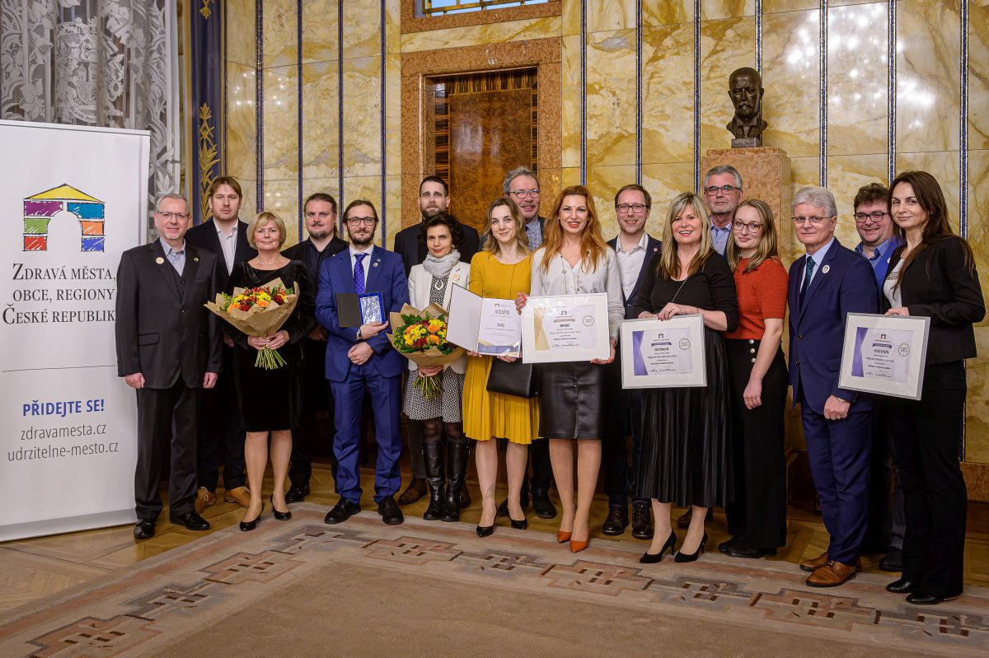
PRAHA, 19. 1. 2024 | Dnešním dnem končí v Praze dvoudenní konference Národní sítě Zdravých měst ČR. Akce „PARTICIPACE - ENERGETIKA - DOBRÁ PRAXE“ zaštítěné ministrem životního prostředí, ministrem pro místní rozvoj a primátorem hlavního města Prahy, s prezentacemi mnoha zajímavých hostů, se zúčastnilo přes 170 osob. Diskutovalo se o zapojování cílových skupin, participaci pro strategie a rozvoj území, sociálním bydlení či moderním vzdělávání. Neformálně pak navázala recepce k oslavě 30 let existence asociace s oceněním úspěchů obcí a měst i spolupráce s partnery. DÍKY ZA VAŠI PODPORU!
Včera, 18. ledna 2024 proběhla v pražském sále Konferenčního centra Univerzity Karlovy hlavní část celostátní konference PARTICIPACE - ENERGETIKA - DOBRÁ PRAXE, kterou uspořádala Národní síť Zdravých měst ČR (NSZM) – asociace se 140 členy a vlivem na 5,6 mil. obyvatel měst, obcí a regionů. Akce proběhla ve spolupráci s hlavním městem Prahou, Univerzitou Karlovou a Unií komunitní energetiky. Na akci se setkali zástupci obcí, měst a regionů, ale i představitelé Poslanecké sněmovny a Senátu, zástupci ministerstev i mezinárodních institucí a organizací, zástupci univerzit a řady dalších významných institucí a organizací.
Pracovní část otevřeli zástupci významných ministerstev – ministr životního prostředí Petr Hladík, náměstek ministra pro místní rozvoj Lukáš Černohorský, dále senátor a předseda NSZM Herbert Pavera a reprezentantka Světové zdravotnické organizace v ČR Zsofia Pusztai. Vyzdvihli a ocenili tak potřebnou spolupráci s obcemi a kraji a každý ze svého pohledu zdůraznil zásadní témata, která kvalitu života v obcích a regionech významně ovlivňují. Ředitel NSZM Petr Švec krátce shrnul 30tileté působení asociace, o tom, co členům přináší dobře vypovídá toto krátké video.
Odpolední část konference se pak zaměřila na sdílení osvědčených postupů z denní praxe obcí a měst při zapojování veřejnosti, a to z pohledu různých skupin obyvatel. Zazněly příspěvky k zapojení mládeže do rozvoje školy-města-regionu (KRAJ VYSOČINA), spolupráce s dětmi a mládeží na projektu Bezpečná cesta do školy (BOSKOVICE), zapojení handicapovaných do plánování města (PRACHATICE) či spolupráce s podnikateli (VALAŠSKÉ KLOBOUKY). Z oblasti participace pro strategie a rozvoj území zazněly od významných partnerů informace o spolupráci s městským architektem, investory a veřejností (Vít Zeman, Frank Bold Advokáti), o plánování veřejného prostranství (IPR PRAHA), zkušenostech z participativního rozpočtování ve městě i školách (BRNO) či participace ke strategii města (OSTRAVA). Všechna uvedená témata úzce souvisejí s postupem k udržitelnému rozvoji, a tato i další města, obce i regiony se jimi aktivně zabývají. Závěr pracovní části konference inspiraci k modernímu vzdělávání (HODONÍN).
Dnešním dnem navázal otevřený seminář s nabitým programem na téma ENERGETIKA MĚST A OBCÍ – sdílení, klima, praxe. V jeho úvodní části představili zástupci ministerstev životního prostředí a místního rozvoje, společně se Státním fondem životního prostředí finanční prostředky a obecně podporu, kterou mohou města, obce a regiony využít pro své projekty v oblasti energetiky a ochrany životního prostředí. Mezi témata, která zde zazněla patřila například cesta ke klimaticky neutrálnímu městu (LIBEREC), dekarbonizace v praxi (RINGEN LITOMĚŘICE), akční plány pro udržitelnou energii a klima (TÁBOR), komunitní energetika a sdílení elektřiny (MAS OPAVSKO, PRAHA, UNIE KOMUNITNÍ ENERGETIKY, ENERGETICKÝ REGULAČNÍ ÚŘAD), jakožto i nová legislativa k energetice a její dopady v praxi. Seminář se setkal s velikým zájmem účastníků.
Bližší informace k akci včetně prezentací naleznete již nyní na https://konference2024.zdravamesta.cz, kompletní fotogalerie brzy ke stažení.

V krásném prostředí primátorské rezidence a za zábavné moderace Aleše Cibulky byla na volně navazující slavnostní recepci byla předána ocenění v kategorii „Skokan roku NSZM ČR 2023“ i vyhlášeny výsledky hlasování v anketě o „NEJ PRAXI Zdravých měst 2023“. Od těch nejpovolanějších – dlouholetých a úspěšných měst a partnerů asociace – zde pak zaznělo ohlédnutí za 30letou historií Zdravých měst.

V kategorii „Skokan roku 2023“ byl oceněn:
- JIHOMORAVSKÝ kraj: za inovace a aktivní podporu v oblasti participace a (nejen) klimatické politiky. Ve spolupráci s krajskou inovační agenturou JINAG.

Ocenění „NEJLEPŠÍ Dobrá praxe 2023“
- město BRNO - Nebýt na to sama
- město OSTRAVA - Program „Tvoříme prostor“
- město HODONÍN – Přírodní učebna Archimedes
Shrnující video z výsledků soutěže ZDE.

VŠEM OCENĚNÝM GRATULUJEME!
Více informací, spíkři, prezentace a fotografie ZDE.

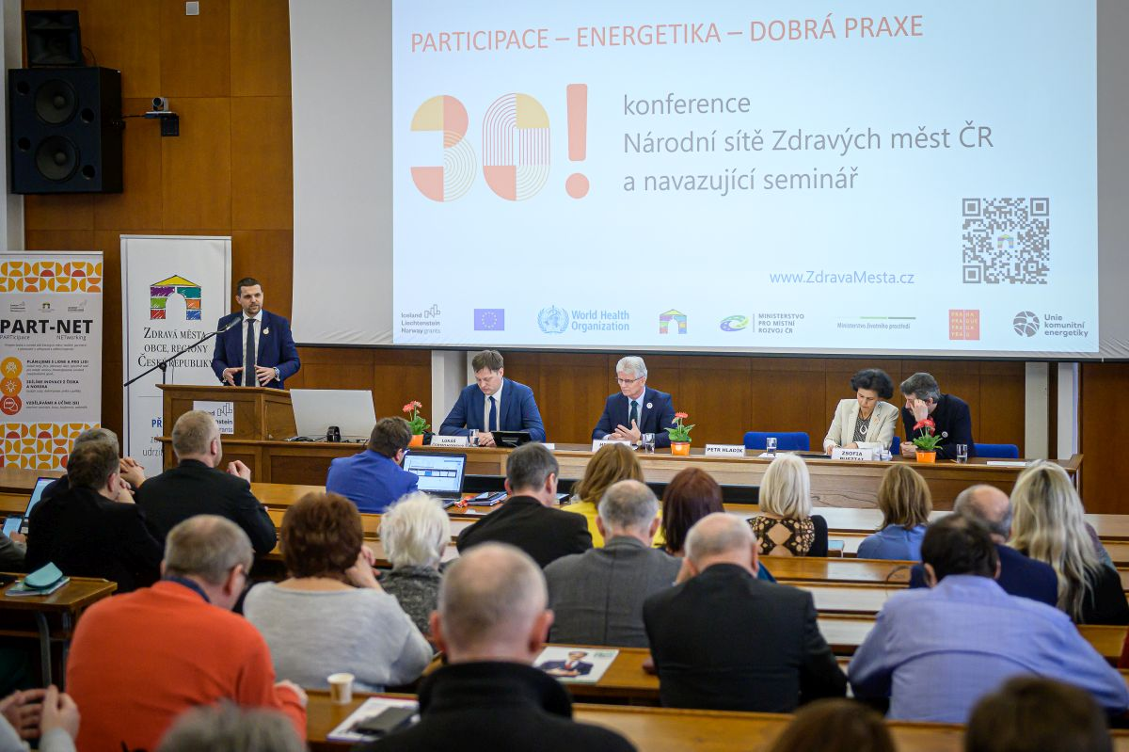
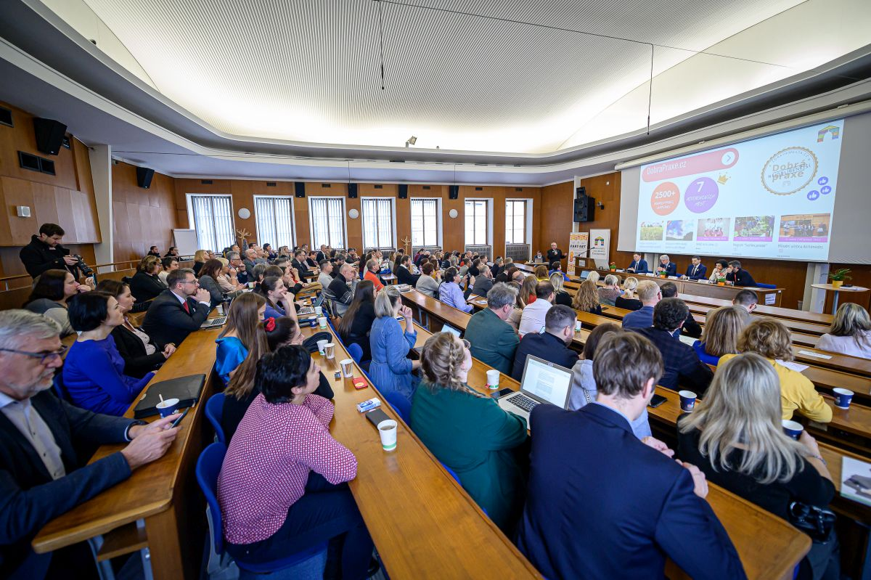
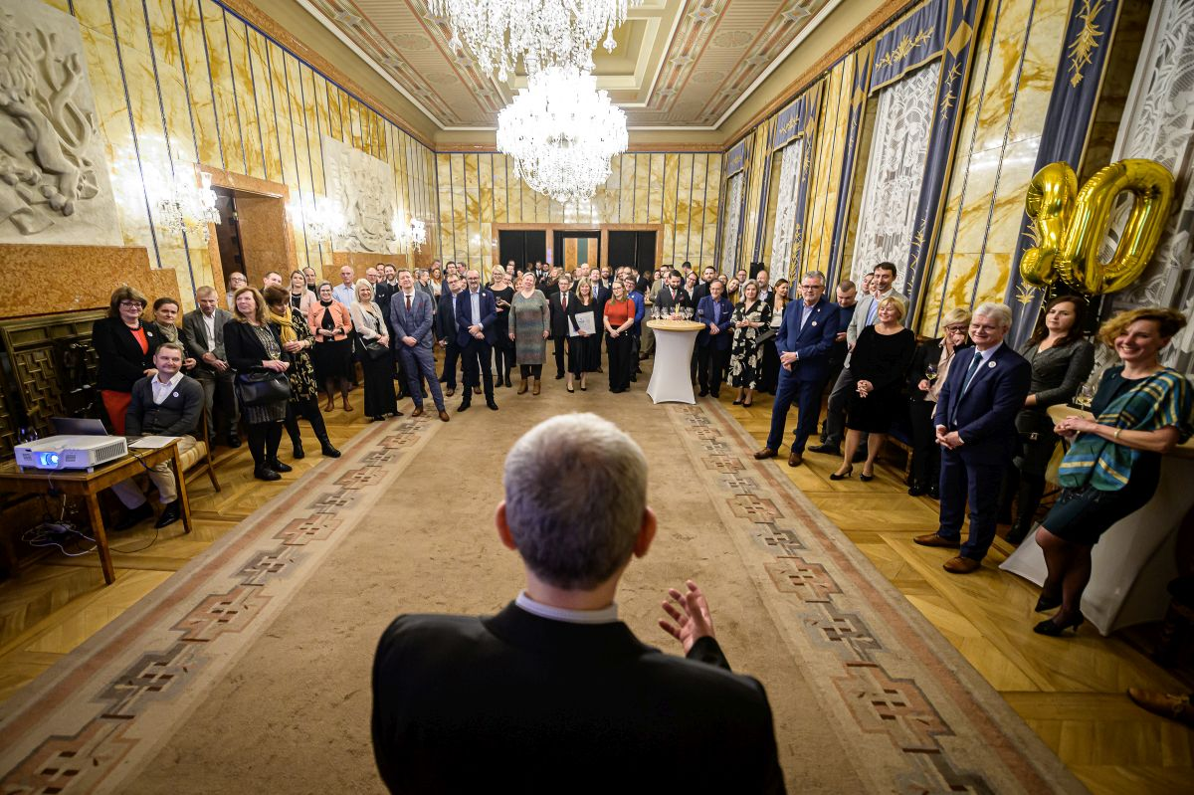
FOTO:

Oceneni_Konference_NSZMCR.jpg: zástupci oceněných měst, obcí regionů společně s předávajícími
Ministr_Hladik_VIP_panel.jpg: ministr ŽP Petr Hladík, náměstek ministra pro místní rozvoj Lukáš Černohorský, senátor a předseda NSZM ČR Herbert Pavera a reprezentantka Světové zdravotnické organizace v ČR Zsofia Pusztai.
Sal_Konference_NSZMCR.jpg: Přes 170 účastníků výroční 30. Konference NSZM ČR
Sal_Recepce_Konference_NSZMCR.jpg: Členové NSZM ČR a významní partneři na slavnostní Recepci NSZM ČR

- Národní síť Zdravých měst ČR (NSZM) - je odborně zaměřená asociace 139 měst, obcí a regionů. Aktivně pracuje v Česku již 30 let. Přináší stovky příkladů dobré praxe, vzájemnou inspiraci a sdílení úspěšných řešení mezi svými členy. Propaguje inovativní radnice. Je platformou přátelské spolupráce profesionálů - politiků i zástupců úřadu. Poskytuje svým členům řadu služeb – od podpory pro zapojování veřejnosti, strategickou práci, hodnocení a měření kvality života a vzdělávání, až po propagaci jednotlivých témat rozvoje obcí a měst. Video NSZM ČR 30 let: Víme, jak na to!
Více na http://www.ZdravaMesta.cz nebo na sociálních sítích

- Mezinárodní program Zdravé město – v roce 1988 iniciovala Světová zdravotní organizace a k jeho realizaci přizvala nejvýznamnější evropské metropole. Za patnáct let trvání projektu v Evropě vzniklo 1300 Zdravých měst ve 30 zemích (např. Velká Británie, Francie, Itálie, Německo aj.). Zdravá města, obce a regiony systematicky podporují kvalitu života a zdraví obyvatel, strategicky řídí k udržitelnému rozvoji, aktivně se ptají svých obyvatel na názory. Ilustrativní krátké video o mezinárodní síti Zdravých měst WHO zde.

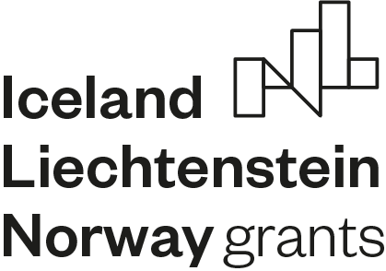
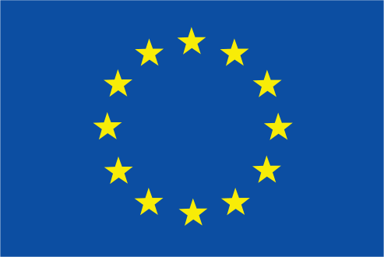
Pracovní část akce byla finančně podpořena z projektu "PART-NET" (grant z fondů EHP 2014-2021) a z programu EU Horizont Evropa.

